DB14/ T 2153—2020

ICS 03.080
A 12

山 西 省

地

DB14
方 标 准
DB 14/ T 2153—2020


养老机构常用图形符号及标志应用要求


2020 - 09 - 10 发布

2020 - 11 - 10 实施

山 西 省 市场监 督 管理局 发 布

DB14/ T 2153—2020

目 次

前言 3
1 范围 1
2 规范性引用文件 1
3 术语和定义 1
4 基本要求 1
5 设置 1
6 安装 12
7 管理与维护 12



DB14/ T 2153—2020

前 言

本标准按照GB/T 1.1-2009给出的规则起草。
本标准由山西省民政厅提出并监督实施。
本标准由山西省民政标准化技术委员会(SXS/TC04) 归口。
本标准起草单位：山西省老年公寓。
本标准主要起草人： 肖志国、薛舒欣、张青、武彩云、李萍。

DB14/T 2153—2020

养老机构常用图形符号及标志应用要求

1 范围

本标准规定了养老机构常用图形符号及标志应用的基本要求、设置、安装、管理与维护。 本标准适用于养老机构。

2 规范性引用文件

下列文件对于本文件的应用是必不可少的。凡是注日期的引用文件，仅注日期的版本适用于本文件。 凡是不注日期的引用文件，其最新版本(包括所有的修改单) 适用于本文件。
MZ/T 131-2019养老服务常用图形符号及标志
MZ/T 039 老年人能力评估
DB14/T 1534 老年人护理等级划分

3 术语和定义

MZ/T 131-2019界定的术语和定义适用于本文件。为便于使用以下重复列出了MZ/T 131-2019中的一 些术语和定义。
3.1

图形符号
以图形为主要特征，信息传递不依赖于语言的符号。
[MZ/T 131-2019 定义3.2]
3.2

标志
由符号、文字、颜色和几何形状(或边框) 等组合形成的传递特定信息的视觉形象。 [MZ/T 131-2019 定义3.4]

4 基本要求

4.1 养老机构所使用的图形和标志应符合 MZ/T 131 的要求。

4.2 养老机构应根据实际场景、具体情况合理使用图形符号和标志。

4.3 图形符号和标志应能体现养老机构的服务理念，符合老年人需求。

5 设置

1

2

DB14/T 2153—2020
按照适用范围划分，养老机构常用图形符号和标志分为通用基础类、服务提供类、服务保障类。

5.1 通用基础类
常用通用基础类图形符号和标志见表1。
表 1 常用通用基础类图形符号和标志

图形符号和标志 | 含义 | 应用
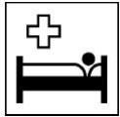 | 医院 | 设置于治疗和护理病人的常设医疗服 务场所或位置
 | 医疗点 急救 | 设置于提供简单医疗服务的场所或位 置，如急救站、医疗点、医务室等
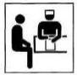 | 门诊 | 设置于门诊就医场所
 | 护士站 | 设置于护士办公场所
 | 药房 | 设置于购买或领取药品的场所
 | 洗衣 | 设置于提供洗的服务或场所
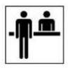 | 接待 | 设置于提供接待服务的场所


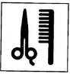
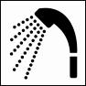
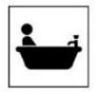
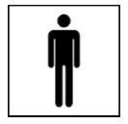
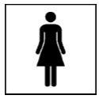
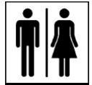
餐饮
设置于餐饮或提供餐饮服务的场所
理发、美容
设置于提供理发、美容服务的场所
淋浴
设置于仅提供淋浴设施
洗浴
设置于提供洗浴设施
男卫生间
设置于男性专用设施的位置
女卫生间
设置于女性专用设施的位置
卫生间
设置于卫生间或其位置

DB14/T 2153—2020

3

以上内容仅为本文档的试下载部分，为可阅读页数的一半内容。如要下载或阅读全文，请访问：https://d.book118.com/556115051152010043

